Муниципальное образовательное учреждение
Светлогорская средняя общеобразовательная школа.

Конспект открытого урока.

Предмет: алгебра и начала анализа

Класс: 11

Тема урока: Перестановки.

Тип урока: комбинированный.

Выполнила: учитель математики: Ковлягина Н.А.

Цели:

Образовательные:
- рассмотреть один из видов комбинаций – перестановки, вывести формулу для нахождения числа перестановок, научиться решать задачи с перестановками;

Развивающие:
- развивать элементы комбинаторного мышления, логическое мышление;
- развивать способности учащихся реализовывать полученные знания при выполнении заданий различного уровня сложности;
- развивать математическую интуицию, самостоятельность, инициативу, математическую речь.

Воспитательные:
- формировать у учащихся таких черт личности как чувство взаимоответственности, чувство коллективизма, наблюдательность, усидчивость, чувства самоанализа, самооценки.

Оборудование:
Учебник; Ю.М.Колягин «Алгебра и начала математического анализа» под редакцией А.Б.Жижченко, М.: Просвещение, 2010г., листы с тестом и бланки ответов, напечатанные памятки, карточки –«кости» для игры «Домино», интерактивная доска .

План урока.

- Организационный момент.(1 мин)
- Сообщение темы и цели урока.(1 мин)
- Проверка домашнего задания.(2 мин)
- Проверка знаний. Тест. (11 мин)
- Изучение нового материала.(10 мин)
- Закрепление.(7 мин)
- Работа в паре.( 10 мин)
- Домашнее задание.(2 мин)
- Итоги урока.(1 мин)

Ход урока:

- Организационный момент.
- Здравствуйте, ребята! Садитесь.
Проверяется готовность учащихся к уроку.

- Сообщение темы и цели урока.
- Ребята, на предыдущих уроках мы рассмотрели некоторые комбинаторные задачи, и выяснили, что есть три основных вида комбинаций – перестановки, размещения и сочетания. Сегодня мы с вами более подробно рассмотрим первый вид комбинаций – перестановки, выведем формулу для нахождения числа перестановок, будем учиться решать задачи с перестановками.

- Проверка домашнего задания.

- Вам на дом были заданы № 13,

По правилу умножения: 10·9 = 90 – визитных карточек.

- Упростить:
$\frac{(n+1)!}{(n−1)!}=\frac{(n−1)!⋅n⋅(n+1)}{(n−1)!}=n^{2}+n$

$\frac{(n−4)!}{(n−2)!}=\frac{(n−4)!}{(n−4)!⋅(n−3)(n−2)}=\frac{1}{(n−3)(n−2)}=\frac{1}{n^{2}−5n+6}$

- Проверка знаний.
Тестовая работа.
Сейчас вы будете выполнять тест. Решение записываете в тетрадь, а ответы фиксируете в бланке ответов. На всю работу 10 минут.
(Бланки собираются, на экране демонстрируется таблица ответов и критерии оценок. Учащиеся проверяют свои работы, выполненные в тетрадях, и сами себе выставляют оценки согласно указанным критериям).

Тест.

- Как называется раздел математики, который занимается решением задач, в которых требуется из имеющихся элементов составить различные наборы по определённому правилу, подсчитать их количество?
1) тригонометрия 2) статистика 3) комбинаторика 4) кибернетика.

- Дано утверждение: «Пусть некоторое множество состоит из m различных элементов одного вида и n разных элементов другого вида. Тогда число пар, состоящих из одного элемента первого вида и одного элемента второго вида, равно mn».Как оно называется?
1) правило сложения 2) правило умножения 3) правило вычитания.

- Как в математике называется произведение всех натуральных чисел от 1 до n включительно?

- Выбрать верную форму записи 6! :
1)5·6! 2) 4!·5·6 3) 3!·2! 4) 1·2·3

- Вычислить $\frac{5!}{3!+4!}$: 1) 4 2) 40 3) $\frac{5}{7}$ 4)$\frac{\text{120}}{\text{24}}$.

- Упростить $\frac{(n+1)!}{n!}$:
1) 1 2) n+1 3) (n+1)! 4) $\frac{1}{n}$.
- Сколько различных 2^{х}–значных чисел, не имеющих одинаковых цифр, можно записать с помощью цифр 4, 5, 6?
1) 8 2) 6 3) 12 4) 27.

- Сколько различных 3^{х}-значных чисел можно записать с помощью цифр 0,7,8, если цифры могут повторяться?
1) 9 2) 8 3) 27 4) 18.

9. У Ани имеется 3 юбки и 5 кофт, удачно сочетающихся по цвету. Сколько различных комбинаций из юбок и кофт имеется у Ани?
1) 5 2) 15 3) 3 4) 10.

10. В компьютере каждый символ (буква, цифра, спец.знак) кодируется последовательностью из 8 нулей и единиц (0 и 1). Сколько различных символов можно закодировать таким образом?
1) 124 2)16 3) 256 4) 64.

- Изучение нового материала.
Рассмотрим следующие задачи:
- Даны 3 буквы: А,В,С. Составить все возможные комбинации из этих букв. (АВС, АСВ, ВСА, ВАС, САВ, СВА - 6 комбинаций, или по правилу умножения 3·2·1=6).
- Сколькими способами можно расставить на полке рядом 5 разных книг? (По правилу умножения 5·4·3·2·1=120.) Такие комбинации, состоящие из одного и того же количества элементов, отличающиеся только их расположением, называют перестановками. Сформулируем определение.
Перестановками из n разных элементов называются соединения, которые состоят из n элементов и отличаются друг от друга только порядком их расположения.

Обозначение – Р_{n} , где n- количество элементов, (Читается «Пэ из эн») (Р – первая буква франц.слова Permutation – перестановка)
Как же находить число перестановок?
Вернёмся к предыдущим задачам.
  - Р₃=3·2·1=1·2·3=6=3!
  - P₅=5·4·3·2·1=120=5!
Если в перестановках участвует n элементов?
P_{n}=n·(n-1)(n-2)(n-3)…3·2·1=n!, значит
Число перестановок из n-элементов вычисляется по формуле: Рn= n!
( На экране демонстрируются основные определения, формулы и выводы).
- Закрепление.
Выполнение заданий. (Высвечиваются на экран).

Теперь рассмотрим следующие задачи и приёмы, используемые при решении комбинаторных задач:

Рассмотрим № 21. Какие приёмы можно использовать при решении
данных задач?

Учащимся раздаются памятки:
«Приёмы, используемые при решении комбинаторных задач».

1. «Фиксирование» элементов. Применяется, когда в условии задачи говорится, что один или несколько элементов должны занимать определённые места в формируемой комбинации.
- Нужно уменьшить количество исходных элементов на количество фиксированных элементов.
- Найти количество перестановок нефиксированных элементов.
- Полученное кол-во перестановок нефиксированных элементов умножаем на число перест-к «фиксированных» элементов между собой на их местах. В результате получаем требуемое число перестановок.
Например: Сколько различных 4^{х}-значных чисел, начинающихся с двух нечётных цифр, можно составить из цифр 1,2,3,4,6,8 (цифры в числе не повторяются)?
Исходное множество содержит 6 цифр, из которых только 2 нечётных. Эти две цифры должны стоять в двух старших разрядах составляемого числа. На два остающихся места могут быть выбраны любые 2 из остающихся 4 цифр; количество способов равно 4·3=12. Две первые нечётные цифры могут быть переставлены 2 способами (13 и 31), поэтому общее количество 4^{х}-значных чисел равно 2·12=24. Ответ: 24 числа.
2. «Склеивание» элементов. Применяется, когда в задаче требуется, чтобы 2 или более элементов в составляемой комбинации всегда стояли рядом. Все эти элементы будем рассматривать как один элемент («склеенный»).
- Нужно уменьшить количество исходных элементов на количество «склеенных» элементов.
- Найти количество перестановок оставшихся элементов на оставшихся местах
- Полученное количество перестановок умножаем на число перестановок «склеенных» элементов между собой на их местах. В результате получаем требуемое число перестановок.
Например: Сколькими способами можно расставить на полке 8 книг, среди которых 2 книги одного автора, которые при любых перестановках должны стоять рядом?
Условно будем считать 2 книги одного автора единой книгой («склеены»). Тогда количество способов расстановки условных 7 книг на полке будет равно числу перестановок из 7 элементов: Р₇=120·42=5040.
Количество перестановок «склеенных» элементов – 2 . Поэтому 5040·2=10080 - общее число способов расстановки книг на одной полке. Ответ: 10080 способами.

- Работа в парах.
Сейчас мы будем играть в математическое «Домино». У вас на столах лежат карточки – «кости» с заданиями и ответами.
Ваша задача – выложить цепочку из карточек. Время для работы – 10-15 минут. По истечении времени, оценивается работа пар: на обратной стороне карточки, на которой обрывается цепочка, записана оценка работы: «неудовлетворительно», «удовлетворительно», «хорошо», «отлично». Перевернув последнюю карточку, учащиеся получают оценку своей работы.
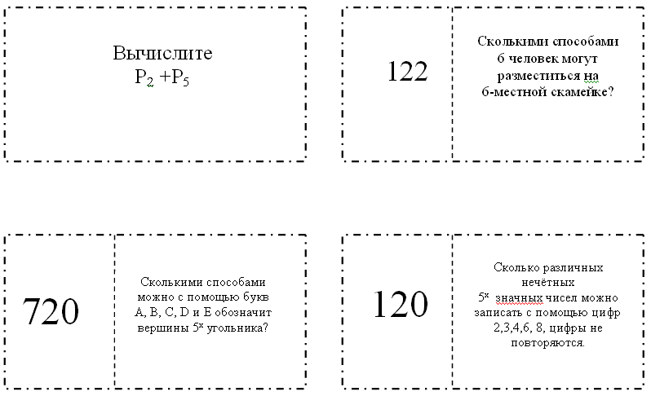

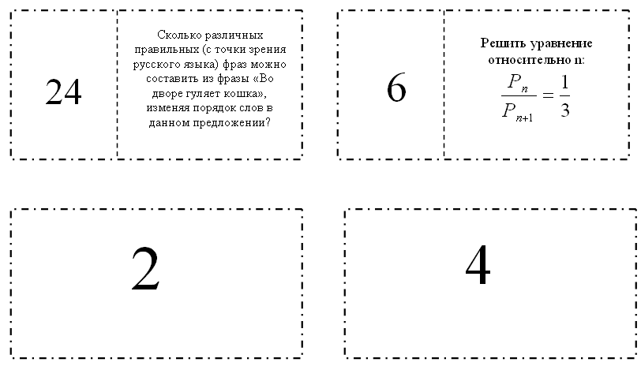

Если останется время можно решить следующие задания:

8. Домашнее задание.
§ 3, № 20, 21, 24(2). Инструктаж по выполнению домашнего задания.

9. Итоги урока.
Выставляются оценки учащимся, проводится анализ их ответов.
Что мы сегодня нового узнали на уроке?
Чему мы научились на уроке?
Достигли ли цели урока?
Что понравилось на уроке, что не понравилось?

ПРИЛОЖЕНИЕ.

720
Сколькими способами можно с помощью букв
А, В, С, D и E обозначит вершины 5^{х} угольника?
120
Сколько различных нечётных
5^{х} значных чисел можно записать с помощью цифр 2,3,4,6, 8, цифры не повторяются.

Вычислите
Р₂ +Р₅
Сколькими способами
6 человек могут разместиться на
6-местной скамейке?
122

Сколько различных правильных (с точки зрения русского языка) фраз можно составить из фразы «Во дворе гуляет кошка», изменяя порядок слов в данном предложении?
Решить уравнение относительно n:
$$\frac{Р_{n}}{Р_{n+1}}=\frac{1}{3}$$

24
6

2
4

ПАМЯТКА.

Приёмы, используемые при решении комбинаторных задач.
- «Фиксирование» элементов. Применяется, когда в условии задачи говорится, что один или несколько элементов должны занимать определённые места в формируемой комбинации.
- Нужно уменьшить колич-о исходных элементов на колич-о фиксиров-ых элементов.
- Найти количество перестановок нефиксированных элементов.
- Полученное кол-во перестановок нефикс-х элементов умножаем на число перест-к «фикс-ых» элементов между собой на их местах. В результате получаем требуемое число перестановок.
Например: Сколько различных 4^{х}-значных чисел, начинающихся с двух нечётных цифр, можно составить из цифр 1,2,3,4,6,8 (цифры в числе не повторяются)?
Исходное множество содержит 6 цифр, из которых только 2 нечётных. Эти две цифры должны стоять в двух старших разрядах составляемого числа. На два остающихся места могут быть выбраны любые 2 из остающихся 4 цифр; количество способов равно 4·3=12. Две первые нечётные цифры могут быть переставлены 2 способами (13 и 31), поэтому общее количество 4^{х}-значных чисел равно 2·12=24. Ответ: 24 числа.
- «Склеивание» элементов. Применяется, когда в задаче требуется, чтобы 2 или более элементов в составляемой комбинации всегда стояли рядом. Все эти элементы будем рассматривать как один элемент («склеенный»).
- Нужно уменьшить колич. исходных элементов на колич.-о «склеенных» элементов.
- Найти количество перестановок оставшихся элементов на оставшихся местах
- Полученное количество перестановок умножаем на число перестановок «склеенных» элементов между собой на их местах. В результате получаем требуемое число перестановок.
Например: Сколькими способами можно расставить на полке 8 книг, среди которых 2 книги одного автора, которые при любых перестановках должны стоять рядом?
Условно будем считать 2 книги одного автора единой книгой («склеены»). Тогда количество способов расстановки условных 7 книг на полке будет равно числу перестановок из 7 элементов: Р₇=120·42=5040.
Количество перестановок «склеенных» элементов – 2 . Поэтому 5040·2=10080 - общее число способов расстановки книг на одной полке. Ответ: 10080 способами.

